中国科学技术大学本科教育
教 学 简 报

2015年第8期(总第582 期) 中国科学技术大学教务处 7月29日

2015年春季学期《基础物理实验》课程小结

《基础物理实验》是我校《大学物理实验》的第一门课程，是我校大一全体本科生的必修课。这门课程注重训练大学生的基础性物理实验能力：基本物理量的测量、基本实验仪器的使用、基本实验技能的训练、基本测量方法及不确定度分析等。整个学期开设了22个实验，分布在11个实验室，涉及力学、热学、电学、光学、近代物理的一些经典实验。
2015年春季学期的《基础物理实验》历时18周：从上学期末1月3日开始一周内，实验技术人员需要撤下上学期所有实验设备，并准备好新学期的设备。1月8日开始确定教师课表，此后安排4周时间（1月9日至31日、3月1日至7日）上课教员实验备课、培训助教。3月9日课程正式开始，每个学生每周完成1个实验，总共进行12周。在6月1日至5日新增1周专门为学期中请假的学生补做实验。
本学期《基础物理实验》共有专职教师17人，助教32人，实验技术人员7人，上课学生共有1942人，分成100组。从周一到周五，每天下午和晚上开课，每次实验课4学时（3个小时）。22个实验共提供260多套实验设备，保证学生单人单台套实验。由于《基础物理实验》是我校规模最大的实验课，为了确保教学质量，物理实验教学中心从教员备课、实验过程质量管理和教学改革等方面开展了大量的工作。

教员备课任务重、要求高
2014年秋季学期刚刚结束，物理实验教学中心早早启动了下学期的备课工作，共安排了四周时间供教员（包括教师和助教）备课。每个实验室设置主管教师1名，负责编写和修订实验电子讲义，组织进入实验室的所有教员和TA备课、讨论及上岗前的试讲。每位教员和TA要求进行至少2次试讲，直到通过考核合格方可上岗。
就教学研究而言，本学期开设的22个实验中，有5个为新实验，另有4个升级改造实验。在本学期的教学改革与实践中，有10位教师实行跟随学生循环。这样，上课教师每周面对一个新实验，备课任务重，工作量大。

上课期间的课程质量管理
1）绪论课带领学生快速入门。 《基础物理实验》是本科生进入大学后的入门实验课，很多同学对为什么要做物理实验，怎么处理和分析实验数据，课程怎么运行，怎么注意实验安全等问题都很陌生，加上上课人数众多，课程组织工作十分繁多。为解决这些问题，保证课程平稳有序，中心将所有参加实验的学生分为20个班，每班学生上了2次共8学时的绪论课。第二次绪论课一结束，就立刻组织学生完成2个小实验：“单摆测重力加速度” 和“自由落体测重力加速度”，以帮助学生掌握绪论课上学习的作图、拟合、不确定度分析等数据处理知识。
2）课前实验点评。每次实验课的前15分钟为实验点评时间，由教员对学生前一个实验的操作、数据分析等问题进行讲评，重点指出学生实验中的错误，以便学生及时改正。
3）实验讲解强调交流，简明扼要。学生正式操作实验前，教员需要花约30分钟时间对实验原理、实验技术、安全等事项进行简明扼要的讲解，此外，有的教员准备了相关实验问题向学生提问，有的还准备了几道简单的课前测试题，以督促学生养成认真预习的习惯。
4）加强对实验操作的跟踪检查与记录。实验操作是实验课的重点，对于训练学生的动手能力、理论联系实际的能力都很关键，因此中心十分重视课堂上的师生互动，并加强学生实验操作的教学质量管理。
课程负责人每天进行不定时的教学巡查，对上课期间少走动、不按要求检查学生操作情况的教员、TA进行约谈与记录，并将教员、TA上课表现与期末考评、优秀助教评定等指标挂钩。
5）加强对实验报告批阅情况的检查。在批阅学生实验报告阶段，为防止个别TA批阅报告不细致、评分标准不一的问题，中心实行了实验报告抽查、检查制度：由主管教师对本实验室教员、TA批阅的实验报告进行定期检查，课程负责人进行随机抽查。一旦发现不符合项，除了当场进行批评指正外，还将记入教学管理档案。

物理实验教学成效显著
学期刚开始时，部分学生甚至不会使用游标卡尺，根据电路图无法正确接通电路，很多学生需要4个小时才能完成3小时（4学时）的实验。到学期结束阶段，大部分学生都能独自顺利完成实验。在同样的评分标准下，学生的实验成绩优秀率从前半个学期的29%提高到了学期末的44%，实验综合水平有了显著的提升。
《基础物理实验》的最后一周，物理实验教学中心组织学生进行了一次问卷调查，按实验预习、操作、报告、实验内容、仪器、教员、TA授课等13个问题进行了问卷调查和分析。共回收有效问卷1873份，占总数96%。关于课程收获，大部分同学认为，《基础物理实验》很好地锻炼了动手能力（71.2%）、数据分析处理能力（69.7%），如下图。
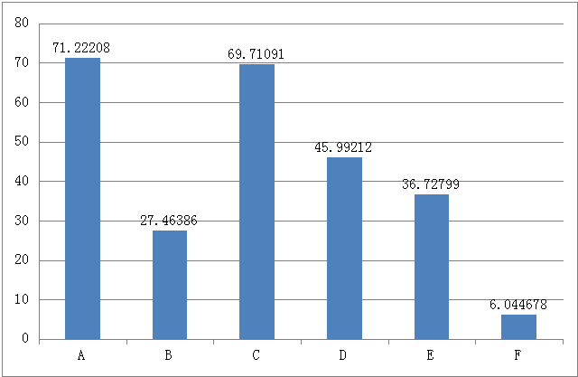

物理实验教学模式的新探索
为了“率先行动”，在保持现有实验教学模式整体稳定的基础上，中心在春季学期针对部分基础物理实验进行了教学模式的新探索，主要内容是：遴选10位专职教师“带班”，每位教师带固定的20位学生完成学期所有实验。经过一个学期的运行，尽管存在“带班”教师备课、上课、批阅报告时压力剧增的问题，但优点也很显著：一是有利于因材施教。哪位学生是完美主义者、哪位操作比较野蛮、哪位数据分析能力较差，等等，“带班”教师都比较熟悉，因而可以进行一些针对性的指导。二是有利于师生沟通交流。“带班”一学期下来，学生与教师相互比较了解，在课堂和课后遇到问题都可以进行及时有效的交流。三是有利于拓宽教师的知识面。“带班”教师每周需要熟悉不同的实验，随着时间的积累，其自身的实验综合素质、教学研究的水平都可得到很大提升。

物理实验教学中心 张宪锋

